2024 жылғы 25 маусымда “Шаңырақ camp” этно-лагерінің балаларымен “Ұлттық нақыш” тақырыбында қолөнер жұмыстары жүргізілді. Балаларға киіз үй, торсық, ою-өрнек үлгілері ұсынылып, балалар өздеріне ұнаған нақыштарды жасады.
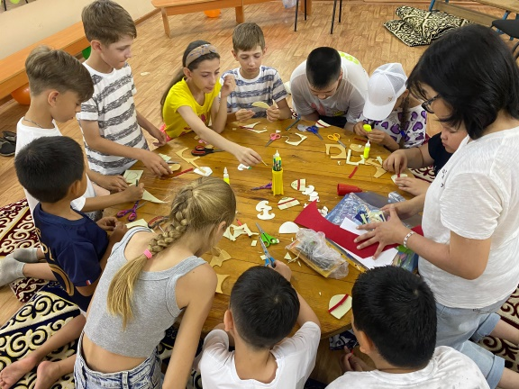
Жұмыс барысында балалар шығармашылық қабілеттерін де байқатып, жұмыс барысына өз идеяларын, ойларын ұсынды. Қолөнерден кейін қимылды ойындар ойнатылып, балалар көтеріңкі көңіл-күймен үйлеріне қайтты.
